Ader移动广告开发说明书

目 录
1.摘要 1
2.广告使用说明 3
2.1申请应用ID 3
2.2使用ader的unitypackag 3
2.3创建自己的Plugins的 3
2.4 插屏广告的使用 5

1.摘要
Ader移动广告SDK是人人网推出的基于插屏广告的SDK，第三方开发者只需嵌入到自己应用中，即可显示广告。



2.广告使用说明
2.1申请应用ID
请通过移动广告平台 http://adermob.renren.com/ 进行申请注册，通过审核后，提交应用可以获得对应的appid，此appid是该应用的唯一标识。开发者需要将本参数传入SDK，请务必检查保证正确，否则无法获取广告。
2.2使用ader的unitypackag
在您完成应用申请之后，将收到ader unitypackage包，添加到你的uinity工程里面
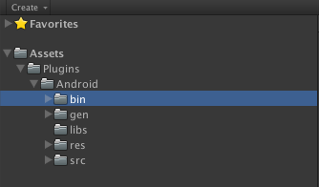
图1
2.3创建自己的Plugins的
1.用eclipse新建工程，取名UnityAd，这个无所谓，需要注意的是package name，必须要和你最终发布的游戏一致。
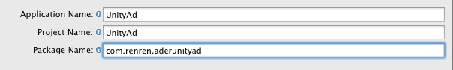

2.在工程名上右键，选择属性，导入两个包，一个是上面unitypackage目录下Android/libs里的AderSDK.jar，也可以从ader网站上下载最新的包，另一个是/Applications/Unity/Unity.app/Contents/PlaybackEngines/AndroidPlayer/bin/classes.jar
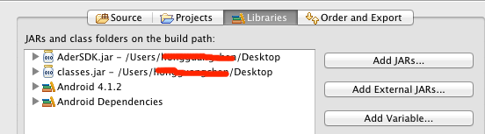

3.用unitypackage中的MainActivity.java和AndroidManifest.xml覆盖android工程中的相应文件，用unitypackage中的res文件夹替换android工程的相应文件夹；不过你也可以只有自己的AndroidManifest.xml，然后把unitypackage中的AndroidManifest.xml注册设置信息拷贝过来。

4.打开MainActivity.java，找到appId 设置成你自己的apid,同时你也可以设置你的广告其他参数，如广告尺寸，是否测试模式等。

5.clean后，再build。

6、到工程bin->class目录下，执行命令[jar cvf com.renren.aderunityad.jar com/]把com文件夹打为jar包。然后将这个jar包拷贝到unity工程目录下的Assets\Plugins\Android\bin中，最终unity工程plugins文件夹下只有AndroidManifest.xml，res\，libs\，bin\。

7.导出apk，并安装到设备上就可以看到广告了
2.4 插屏广告的使用
在MainActivity，其中setupInterstitialAds方法用来请求插屏广告，在new RRGScreen(this，"815028da298e49869acb37849abf2c15", RRGDevMode.RELEASE_MODE, true);
中这里第二参数用来设置自己的appid，RRGDevMode.RELEASE_MODE设置广告模式为发布模式，true用来设置是否打开定位，setZoomType方法用来设置请求广告尺寸参数，getSDKVersion()返回SDK版本号 如下：
public void setupInterstitialAds() {

// And this is the same, but done programmatically
if (interstitialAd!=null) {
interstitialAd.setAdListener(null);
interstitialAd=null;
}
interstitialAd = new RRGScreen(this,
"815028da298e49869acb37849abf2c15", RRGDevMode.RELEASE_MODE, true);
interstitialAd.setAdListener(this);
interstitialAd.setZoomType(RRGScreen.ZOOM_100);
interstitialAd.load();
interstitialAd.getSDKVersion();
}
- 插屏广告的回调，说明如下：
public void onScreenDismiss () {
// TODO Auto-generated method stub

}
插屏广告被关闭
@Override
public void onScreenFailed (int errorCode, String msg) {
// TODO Auto-generated method stub

}
请求插屏广告失败
@Override
public void onScreenLeaveApplication () {
// TODO Auto-generated method stub

}
插屏广告发生离开app动作
@Override
public void onScreenPresent () {
// TODO Auto-generated method stub

}
插屏广告即将被展示出来
@Override
public void onScreenReady () {
// TODO Auto-generated method stub
interstitialAd.showAd(this);
}
插屏广告准备就绪
- 在参数说明
appId为你在ader中建立应用生成appId;
RELEASE_MODE, TEST_MODE分别为发布模式和测试模式,在发布的时候请确保使用RELEASE_MODE.

